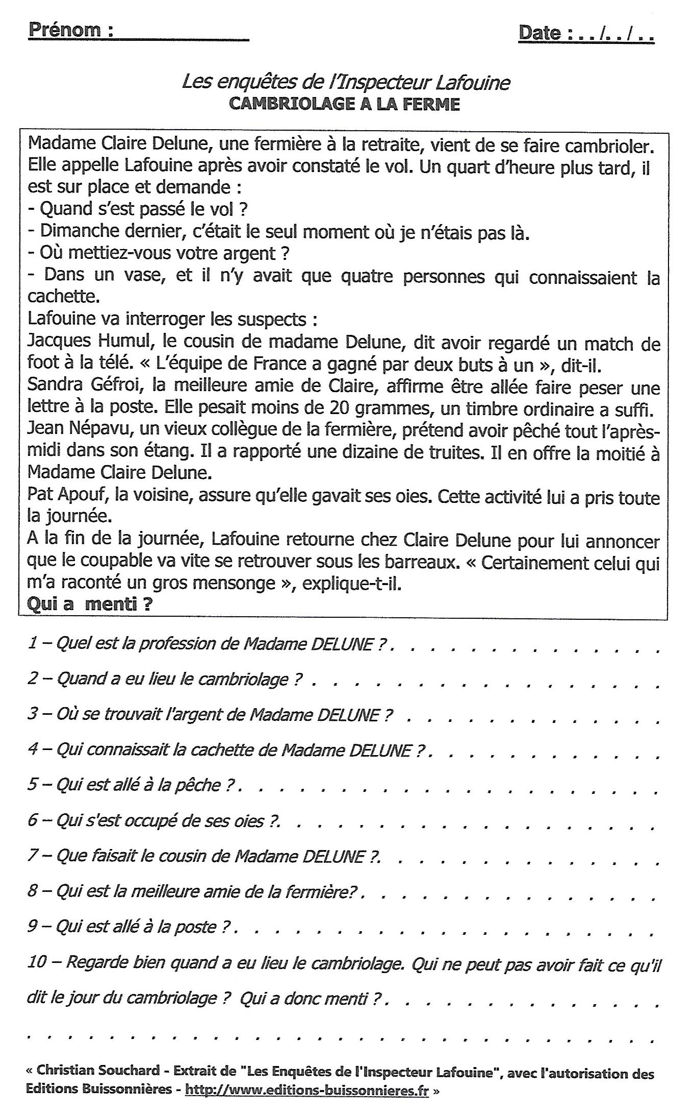

C’est Sandra Géfroi, car on ne peut pas aller à la poste le dimanche !

C’est Sandra Géfroi.

C’est Sandra Géfroi.

Il a regardé un match de foot à la télévision.

C’est Pat Apouf, la voisine de Claire Delune.

C’est Jean Népavu, un vieux collègue de la fermière.

Il y a : le cousin de Mme Delune, sa meilleure amie, un vieux collègue et une voisine.

Il se trouvait dans un vase.

Elle est à la retraite, elle était fermière.

Il a eu lieu un dimanche.

Elle est à la retraite, elle était fermière.